Méthodologie / Check-List de Création et Suivi d'un Projet – Mission
MAJ le 30 octobre 2017 (SB/PJ)
Portail
(Référence Mission)

Script
SharePoint

ETAPE | STATUT | Création d'un Projet / Mission
1 | Demande de création | À partir de SharePoint, cliquer sur "Créer Mission (SharePoint)" et compléter les éléments suivants :  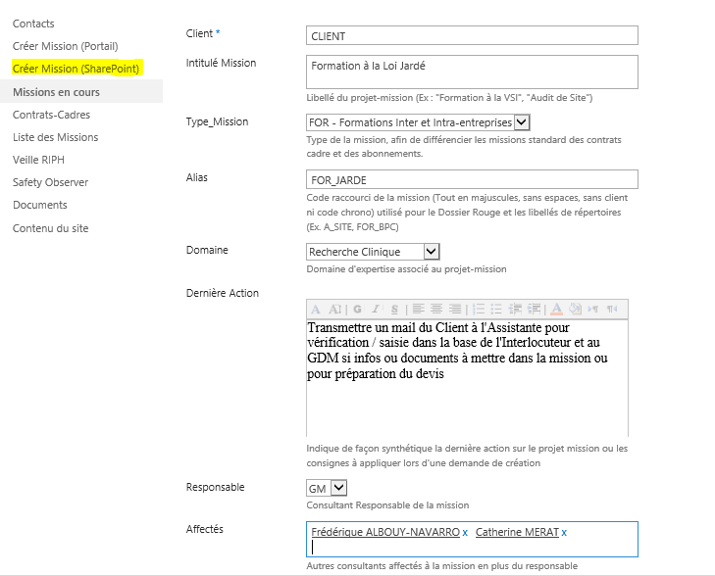 | CSLT
2 |  | À partir de SharePoint, cliquer sur "Créer Mission (Portail)" et compléter avec les informations de l'étape 1 :  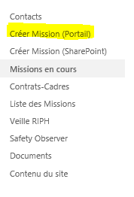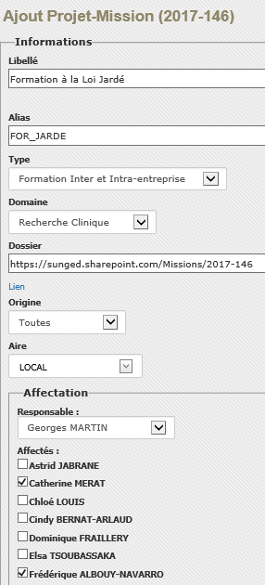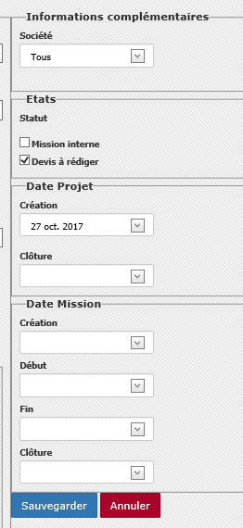  Note : vérifier que le client "Société" existe dans la base du portail si non, créer une nouvelle "Société" | Support  CSLT
3 |  | À partir de SharePoint, vérifier/saisir les coordonnées du contact Client pour création/MAJ sous Outlook | Support
4 |  | Exécuter le Script de création de mission "Nouvelle Mission_V3" disponible sur le Bureau afin de créer le site SharePoint de la mission  Compléter les informations dans le script en utilisant les informations du Portail (Référence Mission/Client/Alias)  Choisir les documents à créer dans le répertoire de la mission  Note : Pour mettre la liste des documents à jour, sélectionner à nouveau le type de mission après avoir mis à jour "Référence", "Client" et "Alias"  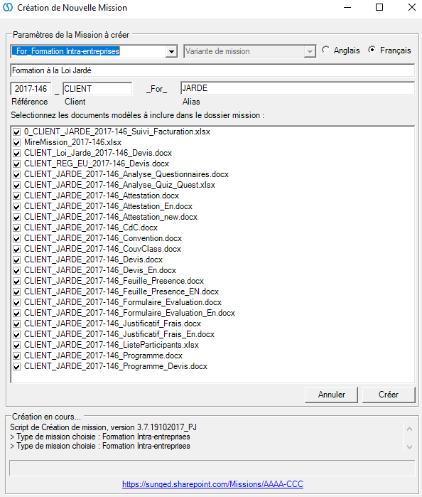 | Support  CSLT
5 | Projet en cours | À partir de la Liste des Missions sous SharePoint, MAJ la ligne de la mission (Statut "Projet en cours" et "Date – Devis à rédiger")  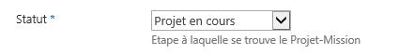  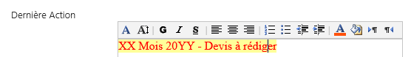 | Support  CSLT
6 |  | Dans le site SharePoint de la mission et la Mire de la Mission :  Si applicable, ajouter les notes / informations fournies par le Client pour la rédaction du devis | Support  CSLT
7 |  | Planification : Créer la ligne dans "0_Missions" (Macro jaune) | CSLT
9 |  | Créer le répertoire Outlook de la mission (Intitulé du Dossier Rouge – Alias de la mission) | Support
ETAPE |  | Rédaction du devis
1 |  | Préparer le devis selon les informations Client (si applicable, cf. notes fournies par le Client) et envoyer le devis au Client | CSLT  Support
2 |  | Planification : MAJ la ligne dans "0_Missions" (Macro jaune) | CSLT
ETAPE |  | Mission acceptée
1 | Mission en cours | À partir de la Liste des Missions sous SharePoint, MAJ la ligne de la mission (Statut "Mission en cours" et "Date – Mission acceptée") | Support
2 |  | À partir du Portail : Changement de Statut : Projet à Mission et Création des tâches TicTac et Planification de la facturation en fonction des informations du Devis. | Support  CSLT
3 |  | Planification : MAJ la ligne dans "0_Missions" (Macro verte) | CSLT
4 |  | Créer le Dossier Rouge du Projet/Mission | Support
ETAPE |  | Mission Refusée / Abandonnée
1 |  | À partir de la Liste des Missions sous SharePoint, MAJ la ligne de la mission (Date – Mission Refusée / Abandonnée") | CSLT
2 |  | Planification : Supprimer la ligne dans "0_Missions" | CSLT
3 | Mission Clôturée | À partir de la Liste des Missions sous SharePoint, MAJ la ligne de la mission (Statut "Mission clôturée" et "Date de clôture – Mission refusée/ Abandonnée /clôturée") | Support
4 |  | MAJ du Portail : compléter Date de clôture du Projet/Mission | Support
5 |  | Répertoire Outlook de la mission :  Déplacer les mails dans les "Archives SUNNIKAN" et Supprimer le répertoire Outlook de la mission | Support
ETAPE |  | Mission Terminée
1 |  | Portail : valider le Facturable de la mission via le Portail et complète le Bilan dans la mire | CSLT
2 |  | Faire le tri dans le Dossier Rouge et le Dossier Vert | CSLT  Support
3 | Mission terminée | À partir de la Liste des Missions sous SharePoint, MAJ la ligne de la mission (Date – Mission Terminée") et Planification : Supprimer la ligne dans "0_Missions" | Support
4 |  | Enregistrer les avis de paiement | Support
*** Pré-clôture (Paiements en attente)
5 |  | À partir de la Liste des Missions sous SharePoint, passer le statut de la mission en "Mission terminée" | Support
*** Clôture (Tous paiements effectués/ Facturable et Bilan Mission faits)
6 |  | Portail : MAJ Date de fin de mission et Date de clôture du dossier | Support
7 | Mission Clôturée | À partir de la Liste des Missions sous SharePoint, passer le statut de la mission en "Mission clôturée" demande au Consultant si "OK pour Archivage"  Répertoire Outlook de la mission : | Support
8 |  | Déplacer les mails dans les "Archives SUNNIKAN" et Supprimer le répertoire Outlook de la mission | Support
9 |  | Classer le Dossier Rouge aux archives | Support
ETAPE |  | Mission Archivée
*** Si "Ok pour archivage"
1 |  | Copier tous les documents des répertoires SP sous Shared/Archives | Support
2 |  | Vérifier que le répertoire Outlook de la mission est bien effacé | Support
3 |  | Supprimer le site SharePoint de la mission (MAJ des liens Portail et liens SP) | Support
4 | Mission archivée | À partir de la Liste des Missions sous SharePoint, passer le statut de la mission en "Mission archivée" | Support
_____

